Dialann Lorcáin
Seo sliocht as dialann Lorcáin. Scríobh focal amháin oiriúnach i ngach bearna. Léigh na habairtí ina n-iomláine sula líonann tú aon bhearna.

Tá an teach saoire atá againn an-__________________(1). Tá sé i sráidbhaile beag faoin __________________(2) in aice le San Sebastian. Níl sé ach cúpla míle ón bhfarraige agus tá __________________(3) snámha poiblí gar don teach chomh maith. Tá bialann agus __________________(4) beag sa sráidbhaile. Tá an bia Spáinneach an-deas – is __________________(5) liom tapas!
Tá an __________________(6) go hálainn anois ach an chéad __________________(7) anseo, bhí sí go dona. Bhí sé scamallach agus ag cur _______________ (8) ach tá sé níos fearr anois. Bíonn sé te agus __________________(9) gach lá agus tá mé breá sásta.
Téimid go dtí an trá gach maidin ar feadh tamaill. Imríonn na páistí

__________________(10) agus téim féin agus Síle ag ________________(11). Léim leabhair nó irisí ansin ar feadh tamaill – tá trí leabhar léite agam go dtí seo!
Inné, bhí muid i San Sebastian. Caithfidh mé a rá gur thaitin an __________________(12) go mór liom. Chuaigh muid ansin ar an traein. Chaith Síle tamall ag siopadóireacht – tá __________________(13) deasa ann – cheannaigh sí __________________(14) dubha – tá siad an-deas ar fad! D’ith muid __________________(15) i mbialann bheag thraidisiúnta agus d’fhan muid ansin go dtí a seacht a chlog. Bhí muid ar ais sa bhaile ar leath i ndiaidh a hocht – in am do chúpla deoch sa teach tábhairne atá in aice linn.
Trí lá fágtha againn! Tá mé ag súil go mór leo. Siúlóid ar maidin, lón deas cois farraige, galf agus ansin snámh tráthnóna!

Dialann Lorcáin
Mo dhialann féin

- Tá tú ar laethanta saoire in áit álainn. Scríobh iontráil dialainne ghearr anseo, bunaithe ar do laethanta saoire. Ná luaigh an áit ina bhfuil tú. Luaigh áiteanna mór le rá sa cheantar agus áiteanna in aice leis an gceantar. Beidh ar do pháirtnéir buille faoi thuairim a thabhairt faoin áit ina bhfuil tú. Mar shampla:

Is breá liom an áit seo! Tá an t-óstán go hálainn. Tá sé an-mhór. Tá sé in aice le Coláiste na Tríonóide agus Faiche Stiabhna. Téim ag siopadóireacht gach lá. Tá mé an-sásta leis na siopaí ar Shráid Grafton! Tá an bia an-bhlasta anseo! Ithim bricfeasta Éireannach gach maidin. Tá an aimsir go breá, te agus grianmhar. Chuaigh mé go dtí an zú agus an Guinness Storehouse ar an Luas inné.

- Tá áiteanna turasóireachta i mBaile Átha Cliath luaite sa sampla thuas. An bhfuil aon áiteanna turasóireachta eile in Éirinn ar eolas agat? An aithníonn tú na háiteanna seo:

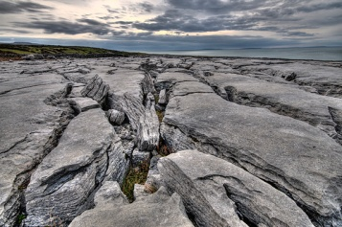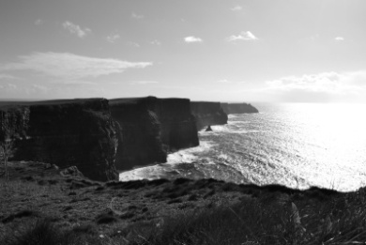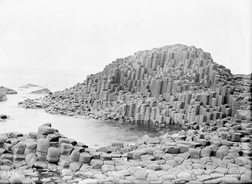

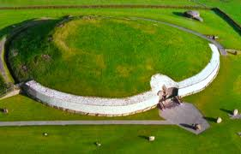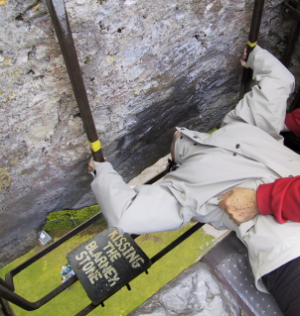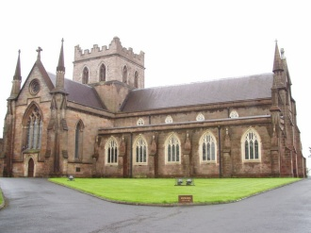

Treoracha don mhúinteoir

Dialann Lorcáin Scríbhneoireacht

Le múineadh

Tuairimí a thabhairt faoi áit agus cur síos a dhéanamh ar laethanta saoire.

Moltaí

- Tabhair cóip den bhileog Dialann Lorcáin do gach foghlaimeoir agus léigh na treoracha atá ag barr na bileoige leo.

- Roinn an rang i mbeirteanna. Iarr orthu an dialann a léamh amach os ard, líne ar líne, duine ar dhuine. Abair leo na habairtí iomlána a léamh sula líonann siad na bearnaí. Iarr orthu na bearnaí a líonadh agus ansin nuair a bheidh siad críochnaithe, ba cheart dóibh a gcuid freagraí a phlé leis an ngrúpa in aice leo. An raibh mórán difríochtaí idir na freagraí a bhí acu?

- Téigh timpeall an ranga ag éisteacht leis na foghlaimeoirí agus ceartaigh aon bhotúin a thugann tú faoi deara, go háirithe ó thaobh na foghraíochta de.

- Ansin, pléigh na focail leo. Má mholann duine focal atá mícheart, cuir ceist ar na foghlaimeoirí eile míniú a thabhairt ar cén fáth a bhfuil sé mícheart agus lig dóibh rogha eile a mholadh.

- Tabhair cóip den bhileog Dialann Lorcáin - Mo dhialann féin do gach foghlaimeoir.

- Mínigh na treoracha a bhaineann le ceist 1, atá ag barr an bileoige dóibh. Tá siad ar laethanta saoire in áit álainn. Caithfidh na foghlaimeoirí iontráil dialainne ghearr a scríobh. Ní luafaidh siad an ait ina bhfuil siad ar saoire ach luafaidh siad áiteanna mór le rá sa cheantar agus in aice leis an gceantar. Léigh amach an iontráil shamplach agus iarr ar na foghlaimeoirí buille faoi thuairim a thabhairt faoin áit.

- Téigh timpeall an ranga fad is atá na foghlaimeoirí i mbun scríbhneoireachta agus ceartaigh a gcuid scríbhneoireachta. Tabhair moladh dóibh chomh maith. Má thagann botúin choitianta chun cinn, téigh siar ar na pointí sin leis an rang ina iomláine.

- Nuair a bheidh an iontráil scríofa acu, roinn an rang i mbeirteanna agus iarr ar Dhuine A a iontráil a léamh amach do Dhuine B. Beidh ar Dhuine B buille faoi thuairim a thabhairt faoi cá bhfuil Duine A ar saoire. Beidh ar Dhuine A Duine B a mholadh nó a cheartú. An cuimhin leis na foghlaimeoirí an foclóir a úsáidtear chun daoine a mholadh? Téigh siar ar: Maith an bhean/an fear srl. Ansin, léifidh Duine B a iontráil féin amach do Dhuine A. Beidh ar Dhuine A buille faoi thuairim a thabhairt faoi cá bhfuil Duine B ar saoire. Beidh ar Dhuine B Duine A a mholadh nó a cheartú.

- Fad is atá a n-iontrálacha á léamh acu, téigh timpeall an ranga ag éisteacht leis na foghlaimeoirí agus ceartaigh aon bhotúin a thugann tú faoi deara, go háirithe ó thaobh na foghraíochta de.

- Ceartaigh an ghníomhaíocht trí iarraidh ar fhoghlaimeoirí éagsúla a n-iontrálacha dialainne a léamh amach os ard. Beidh ar na foghlaimeoirí eile buille faoi thuairim a thabhairt faoi na háiteanna éagsúla.

- Déan plé ar conas ar éirigh leis na foghlaimeoirí leis an tasc. Ar éirigh lena bpáirtnéirí an áit a bhaint amach? Cérbh í an ghné ba dhúshlánaí – smaoineamh ar áit agus áiteanna, nó an teanga cheart a roghnú?

- Déan plé ar cheist 2 leis na foghlaimeoirí. An aithníonn siad áiteanna turasóireachta na hÉireann? Ar thug éinne sa rang cuairt ar aon cheann de na háiteanna sna híomhánna? An féidir leo smaoineamh ar aon áit eile in Éirinn? Cad iad na háiteanna turasóireachta is cáiliúla nó is fearr ina dtíortha féin? Tabhair míniú an-ghearr do na foghlaimeoirí faoi na háiteanna sna híomhánna. Cuir leis an eolas seo más maith leat. Mar shampla:

Boirinn: Is é an tírdhreach carstach is mó san Eoraip é.
Aillte an Mhothair: Tá siad mar chuid de Pháirc Náisiúnta Bhoirne. Tugann níos mó ná milliún turasóir cuairt orthu gach bliain. Tá siad le feiceáil sa scannán Harry Potter and the Half-Blood Prince.
Clochán an Aifir: Is éard atá ann ná colúin bhasailt chomhthrasnacha atá ann de bharr brúchta bholcánaigh. Sa bhéaloideas, deirtear gur thóg Fionn Mac Cumhaill an clochán seo chun dul go hAlbain.
An Ghráinseach Nua: Is séadchomhartha réamhstairiúil é. Tá sé níos sine ná Stonehenge agus na pirimidí san Éigipt.
Caisleán Bhlarna: Deirtear má phógann tú an cloch ag barr an chaisleáin go mbíonn bua na cainte Éireannaí agat.
Ard-Eaglais Phádraig Ard Mhacha: Tá Rí na hÉireann Brian Bóramha curtha anseo.

Moltar na gníomhaíochtaí seo a nascadh leis an ngníomhaíocht Saoire ar bhuiséad sna gníomhaíochtaí An Banc Teanga.

Freagraí
- deas (solúbtha fad is a luíonn sé leis na rialacha gramadaí)
- tuath
- linn
- siopa (solúbtha fad is a luíonn sé leis na rialacha gramadaí)
- breá (solúbtha fad is a luíonn sé leis na rialacha gramadaí)
- aimsir
- lá/seachtain
- báistí
- grianmhar
- leadóg (solúbtha)
- snámh/ siúl/ rith
- áit/baile
- siopaí
- bróga (solúbtha fad is a luíonn sé leis na rialacha gramadaí)
- dinnéar
Dialann Lorcáin Mo dhialann féin
- Boirinn
- Aillte an Mhothair
- Clochán an Aifir
- An Ghráinseach Nua
- Caisleán Bhlarna
- Ard-Eaglais Phádraig Ard Mhacha

